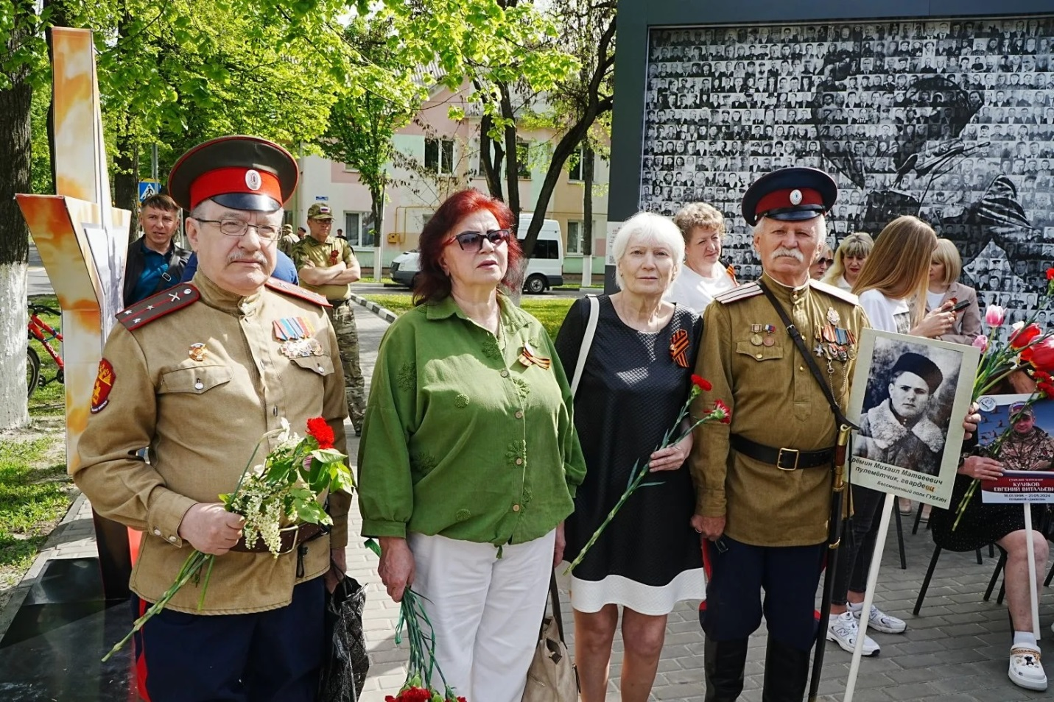

Участники ЦОСП «Ладушка» приняли участие в торжественном митинге, посвященном Дню Победы
Участники губкинского Центра общения старшего поколения «Ладушка» приняли участие в торжественном митинге, посвященном Дню Победы, и возложили цветы к памятнику павших воинов и к памятнику труженикам тыла.
После окончания митинга серебряные волонтёры побывали на фотовыставке в Центре культурного развития «Форум» - «Семья героя», которая вызвала у посетителей много эмоций.

